Воробіївська гімназія
Дунаєвецької міської ради
Кам’янець – Подільського району
Хмельницької області

Волонтерська
робота
« Наближаємо
Перемогу
разом».



16 жовтня 2023р. - Всесвітній день хліба.
Саме в цей день у нашій гімназії пройшла благодійна ярмарка на підтримку ЗСУ. Учні 1- 9 класів взяли активну участь і спільно зібрали суму у розмірі 10 000 гривень, яку перерахували волонтерам.
Щира подяка батькам за підтримку своїх дітей, бо вся випічка виготовлена з любов'ю, добротою та вірою у Перемогу.
Стільки випічки, стільки смаколиків!
Пахне хлібчиком - пахне Україною!
Слава Україні!
Героям Слава!
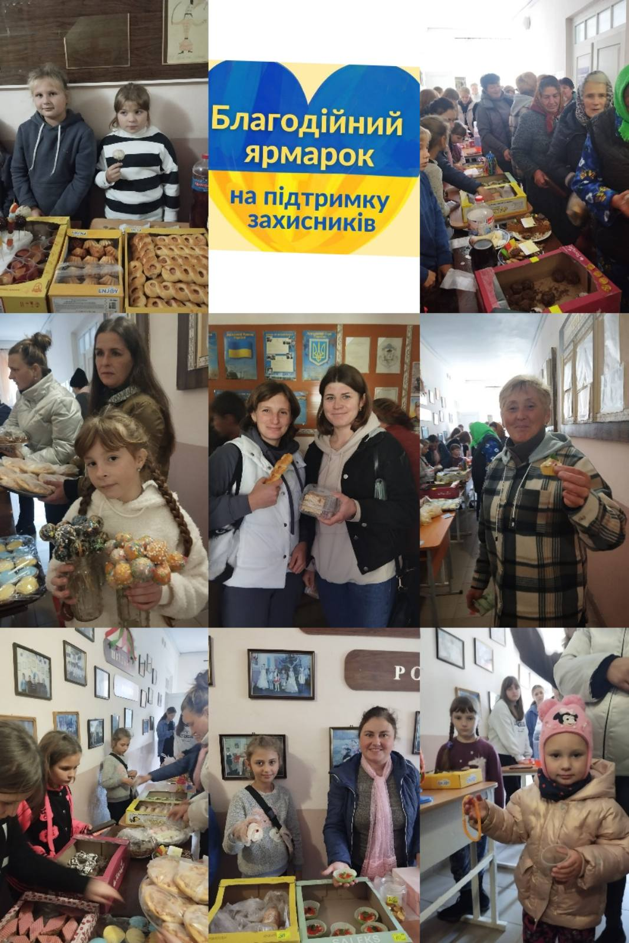

А ось і чек! 9 950 гривень ми перерахували
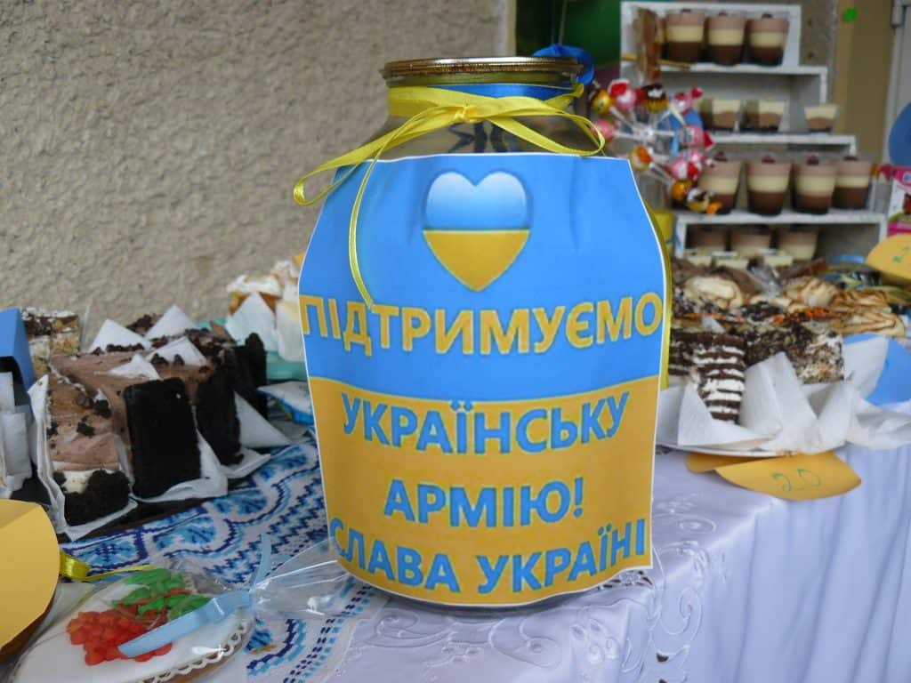
волонтеру Годлевській М.Б. на потреби наших військових. 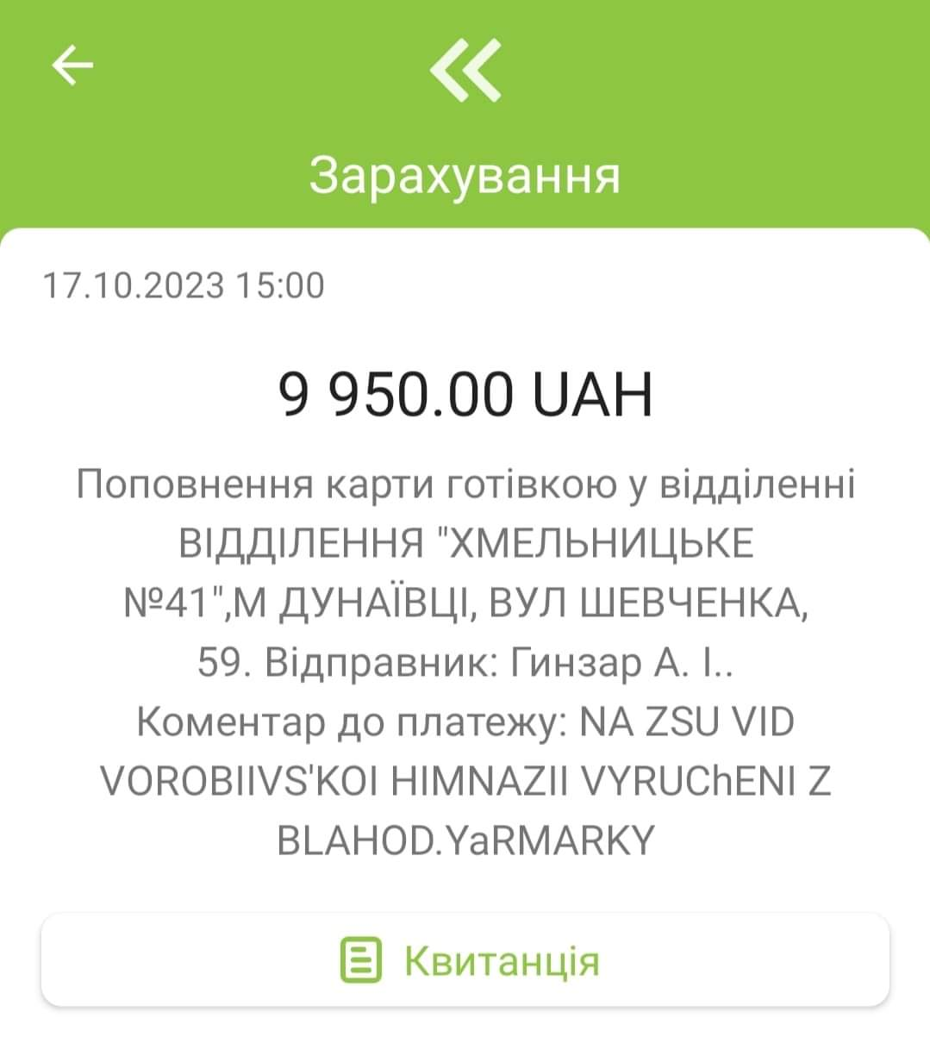



Березень 2023 р.
Бути волонтером- це важлива і відповідальна місія.
У час, коли наша країна перебуває у найскладній ситуації, саме Ваша активна громадянська позиція, любі наші учні та батьки, небайдужість і невтомна праця додає віри у швидку перемогу.
Сьогодні ці посилки відправляться до діток прифронтової зони. Їхнє дитинство назавжди обпалене війною та недитячими емоціями.
Тримайтеся рідні, тримайтеся милі!!!
Все буде Україна!!

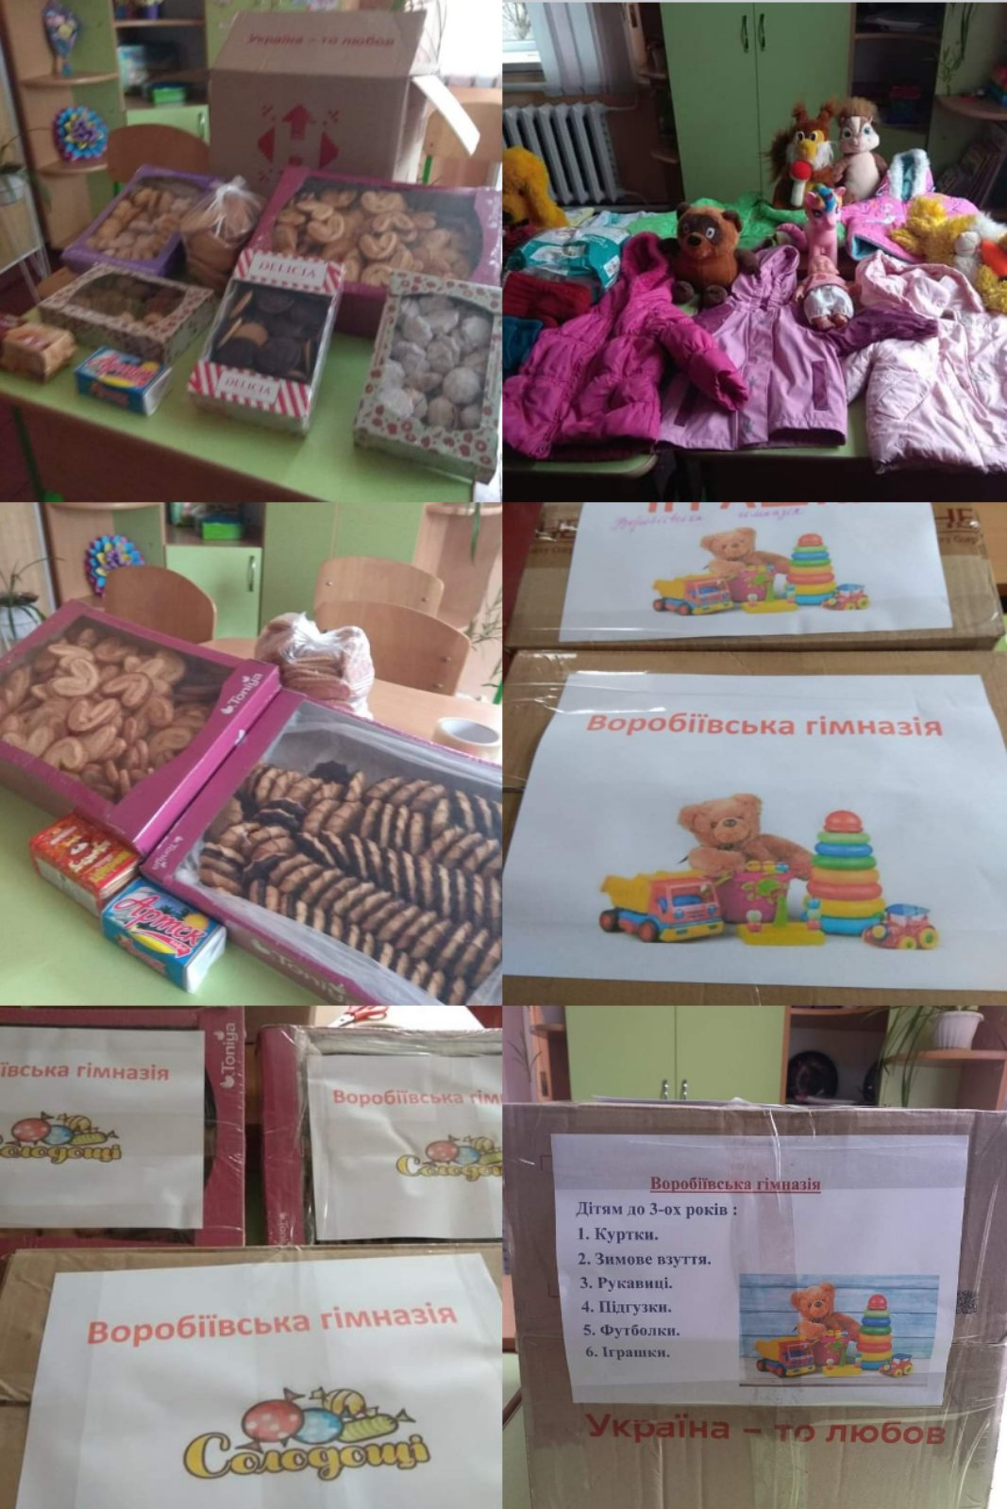

ПІДТРИМУЄМО УКРАЇНСЬКУ АРМІЮ! 14 жовтня 2022р.
В наш час дуже важливо підтримувати наших хоробрих воїнів, які захищають нашу державу від російських окупантів, адже завдяки їм ми маємо мирне небо над головою.
В рамках проведення тижня фізики і математики у гімназії відбувся благодійний ярмарок на підтримку ЗСУ. Девіз якого був: " Готуємо за законом фізики, а продаємо за законом математики ".
Учні гімназії принесли домашню випічку та інші смаколики. Спільними зусиллями учні вторгували 8 тисяч гривень. Всі кошти перераховані на ЗСУ.
Щиро вдячні батькам, односельчанам та усім небайдужим, хто долучився до проведення ярмарку, адже добро, яке ми робимо для українського війська, обов'язково повернеться перемогою України!!

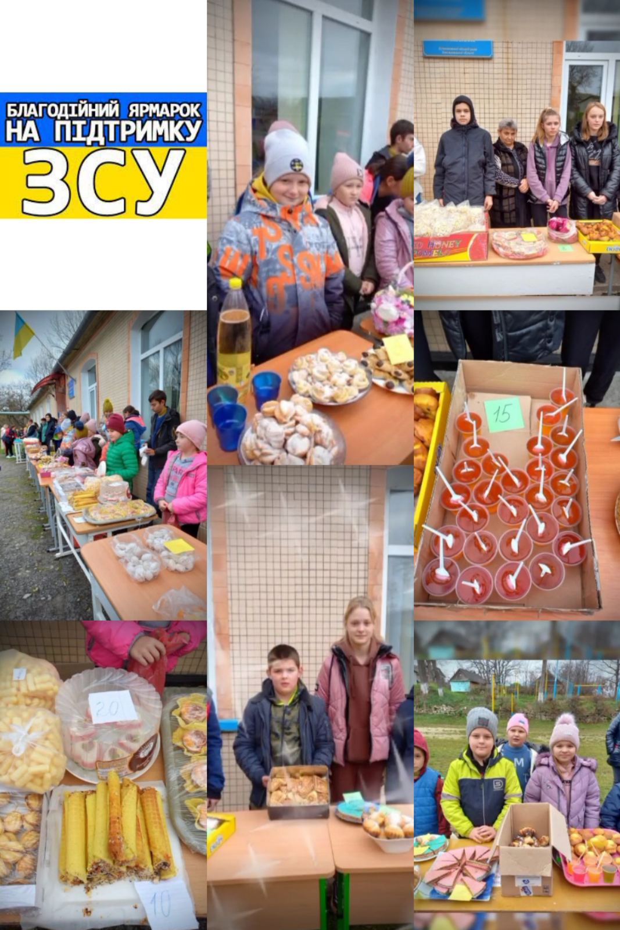

Ось і наша нагорода!
8 000 гривень ми перерахували 131 – ому Окремому Розвідувальному Батальону для придбання автомобіля, за що отримали Подяку від командира, майора Д. Калембета.

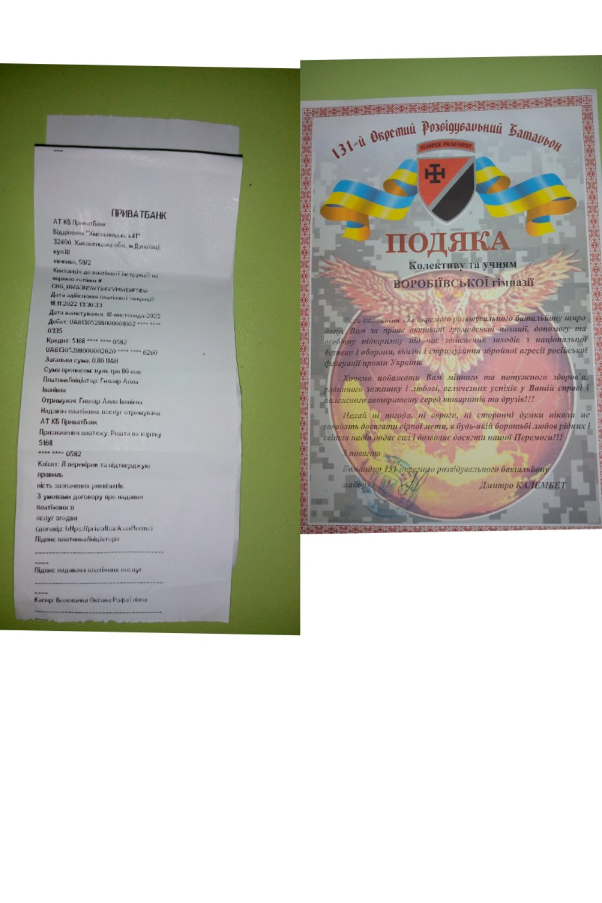
Весь колектив 131 Окремого Розвідувального Батальйону щиро дякує колективу та учням нашої гімназії за прояв активної громадянської позиції, допомогу і всебічну підтримку під час здійснення заходів з національної безпеки і оборони, відсічі і стримування збройної агресії російської федерації проти України.


Акція «Великодня паска для воїнів ЗСУ» 14- 17 квітня 2023 р.
Напередодні Великодня, згуртувавшись, дорослі пекли паски, а учні нашої гімназії прикрашали їх та власноруч виготовляли святкові листівки для воїнів ЗСУ!
Кожен намагався дарувати тепло свого серця військовим, щоб якнайшвидше зустріти їх з Перемогою живими та неушкодженими.
Слава Героям!
Україна понад усе!
Тримаймо стрій, об’єднавшись в підтримку наших Героїв!

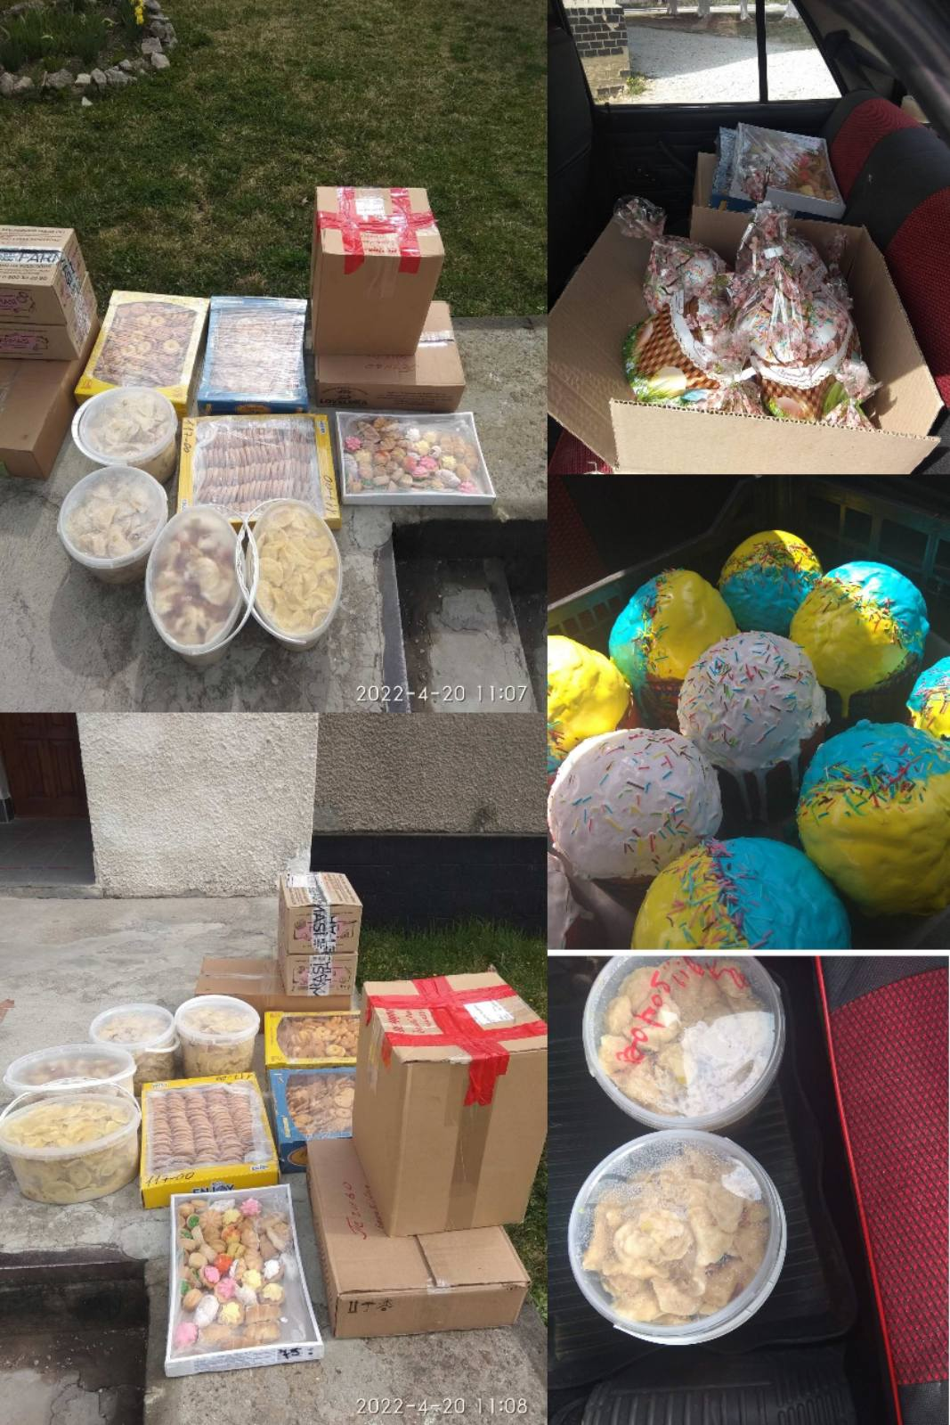

Акція «Зігрій Воїна – Захисника» 1 грудня 2023 р.

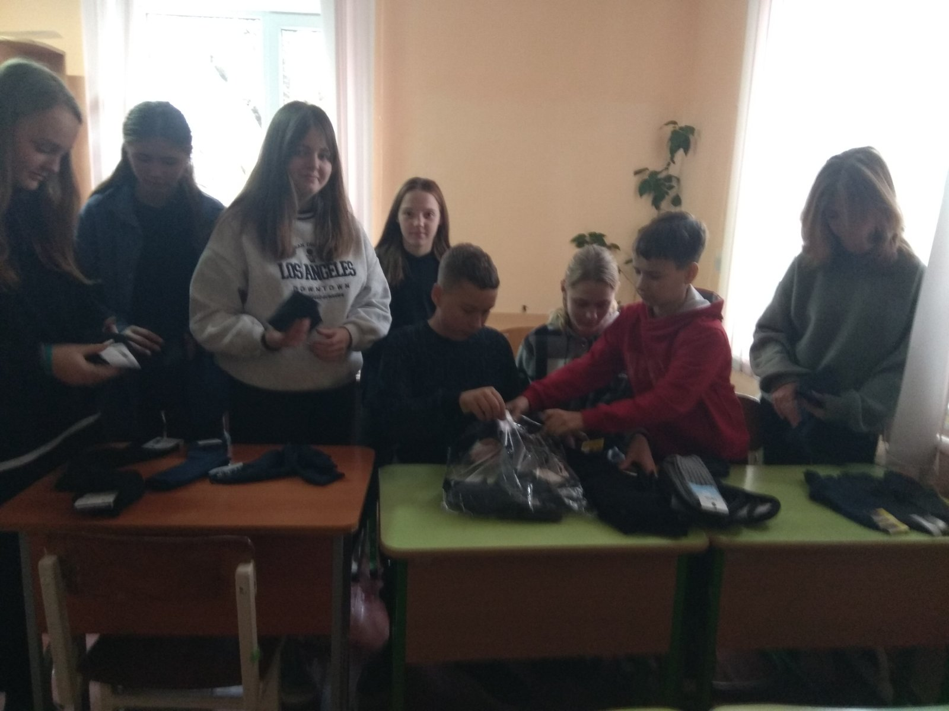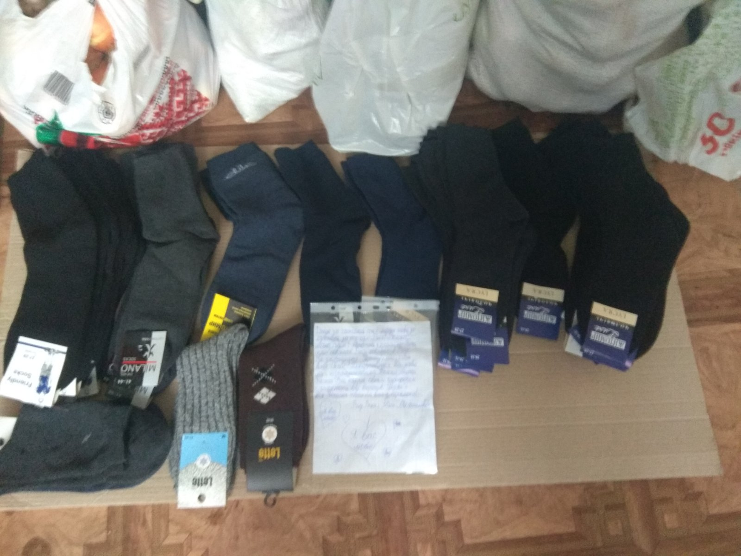

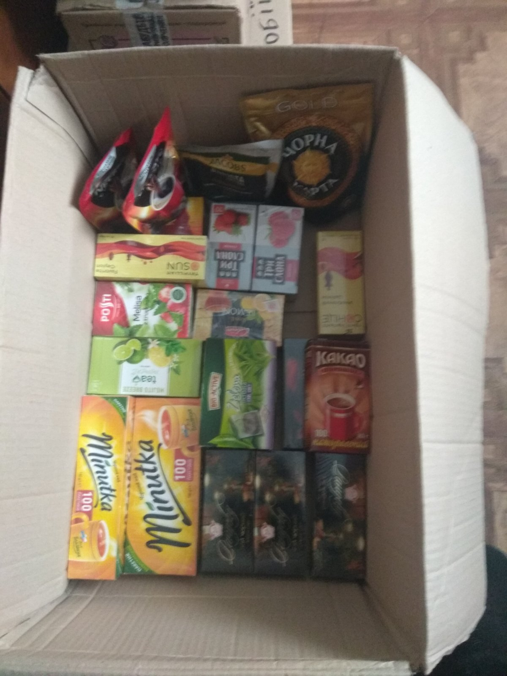


Акція «Наближаємо перемогу разом!» 27 – 30 березня 2023 р.

Невід ‘ємною складовою великої боротьби за Перемогу України став волонтерський рух покликаний допомогати і підтримувати наших захисників. До цього руху з перших днів долучився весь колектив .
Так прості вареники , які ми ліпимо для воїнів, перетворюються на зброю проти російських окупантів .
Всі залюбки долучилися до безкорисливої допомоги нашій армії. Кожен вареник ліпили , вкладаючи у нього свою любов повагу та віру у нашу Перемогу. Ми впевнені, що для воїнів надзвичайно важлива така допомога, а ми радіємо, що можемо бути корисними.

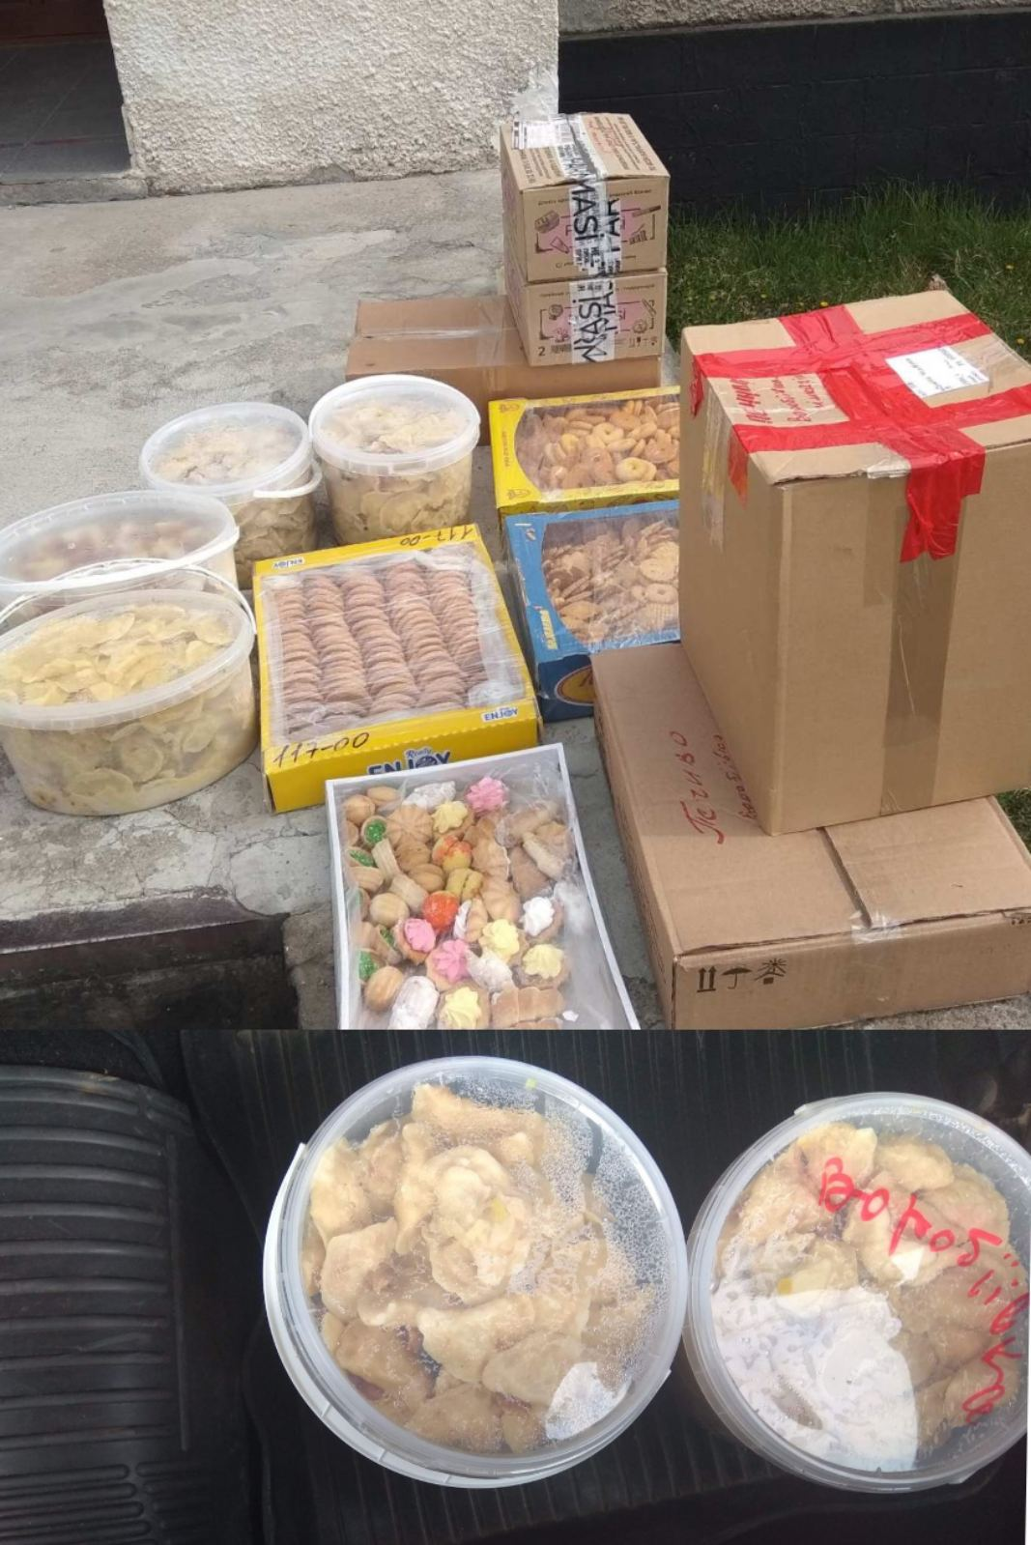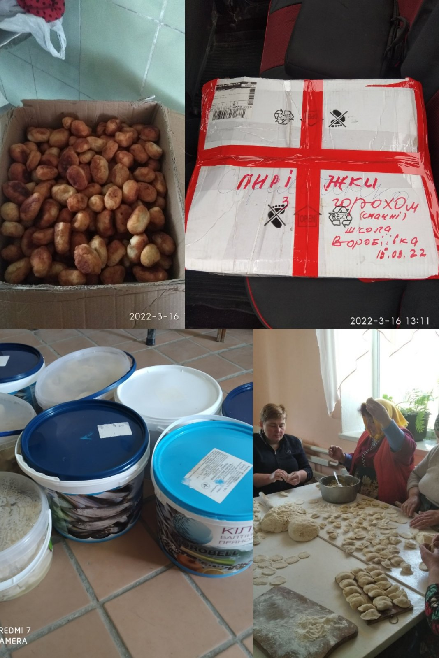



Участь учнів гімназії у акції « Подарунок під ялинку дітям Сходу»
13 грудня 2023 р.

Печиво, цукерки, вафлі, розмальовки, іграшки ми подарували дитячому будинку з міста Сміла.

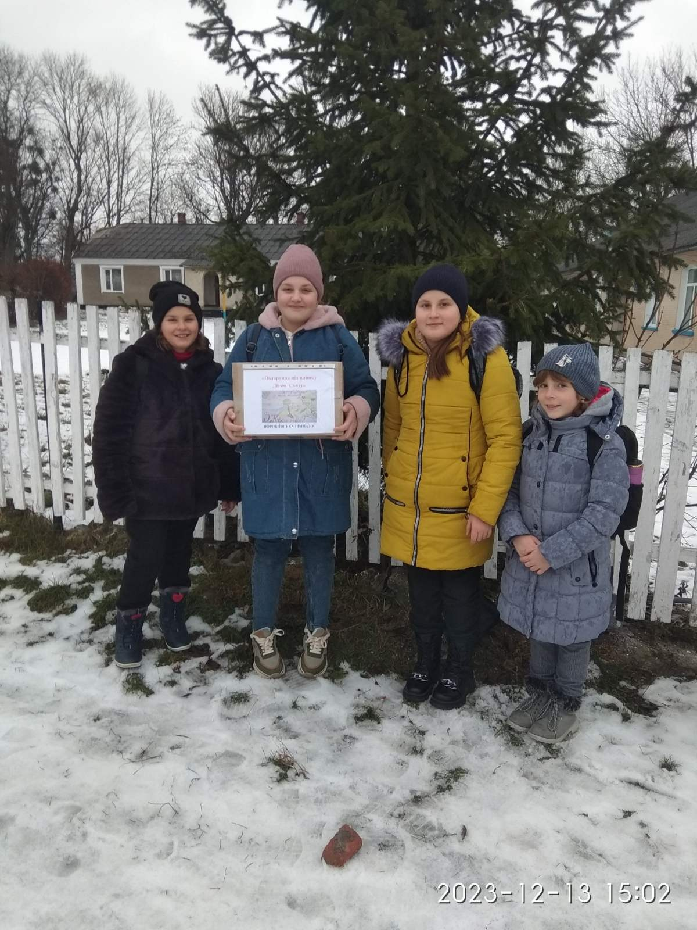

Трішки хотіли зробити ваше життя, наші воїни, солодшим!
02- 07.04. 2022 р.

Печиво – принадна їжа і ласощі. Тож з любов’ю наші волонтерки випікали ці смаколики для військових, вкладаючи в них свою душу. З щирим серцем і розумінням , що скоро вже буде кінець цій війні, і побажанням та вдячністю воїнам за їхню роботу та жертовність!

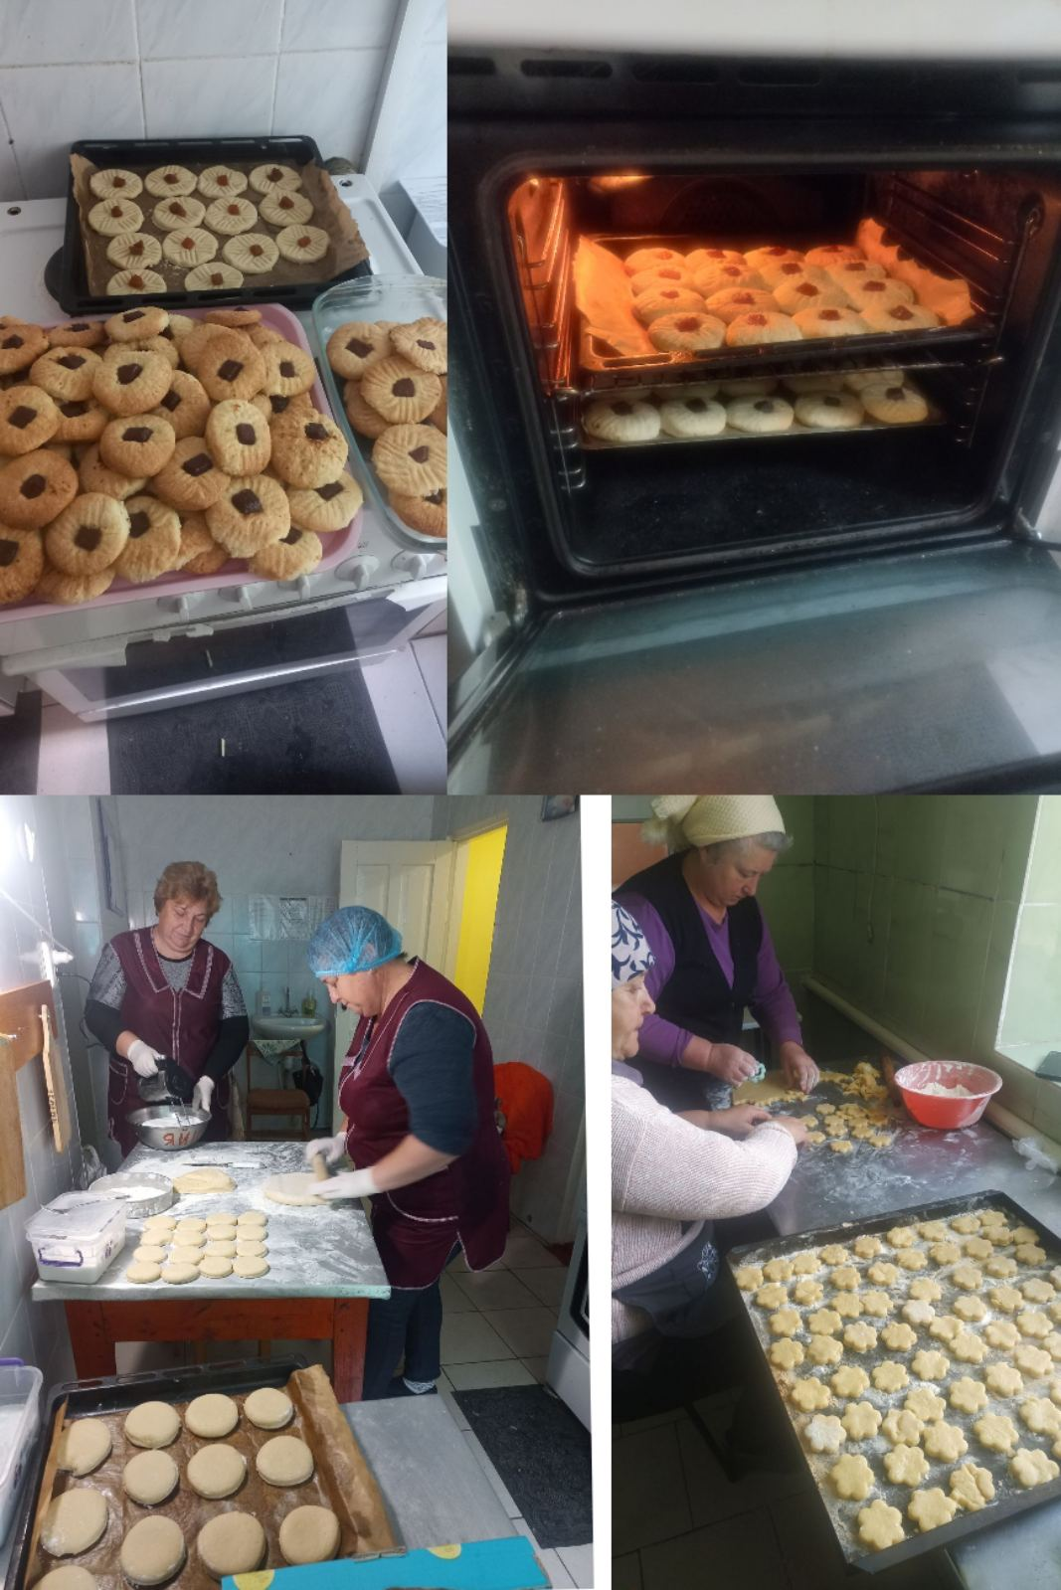


Хіба буває Різдво без подарунків? Акція «Різдвяні подарунки для захисників. 11- 15.12. 2023 р.
Наближається Різдво, всі в очікуванні подарунків, в тому числі і наші військові. Для них – це всі ті засоби, які допомагають зберегти життя і зігріти тіло та душу. Незважаючи на те, який це подарунок, але віннадихає наших воїнів, дає їм силу і віру в Перемогу, знаючи про те, що в них надійний тил.
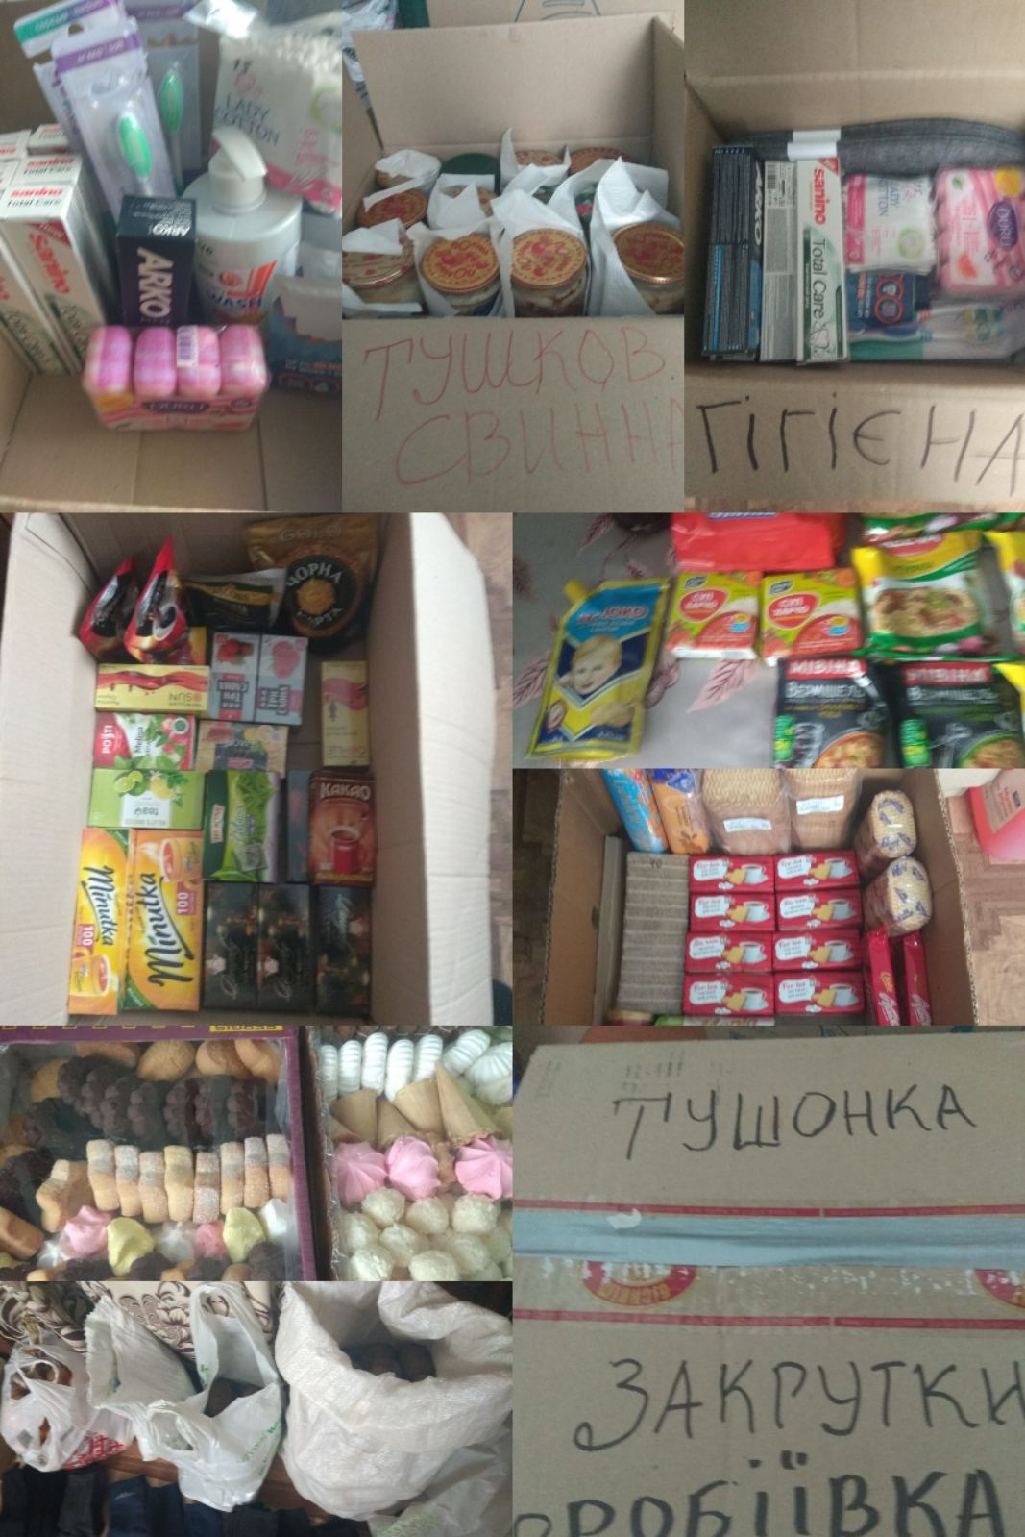


А вже сьогодні, 21 грудня 2023 року, ми зібрали продукти харчування, засоби гігієни, печиво, сухофрукти, овочі, фрукти, теплі речі, пледи за маршрутом Костянтинівка – Краматорськ – Ізюм – Шевченкове - Куп’янськ.

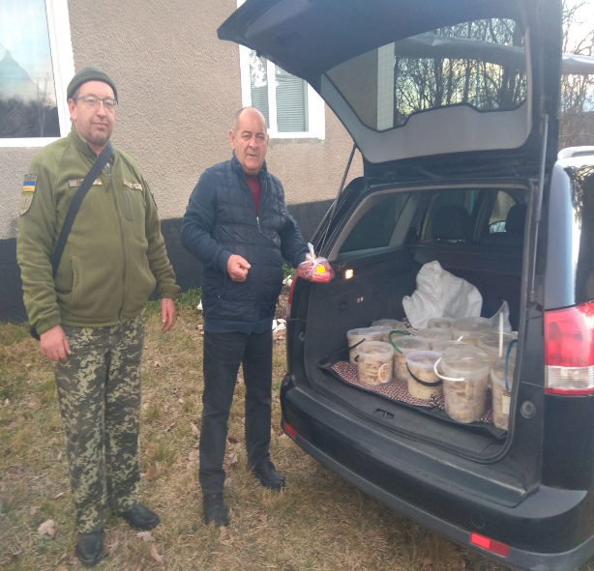
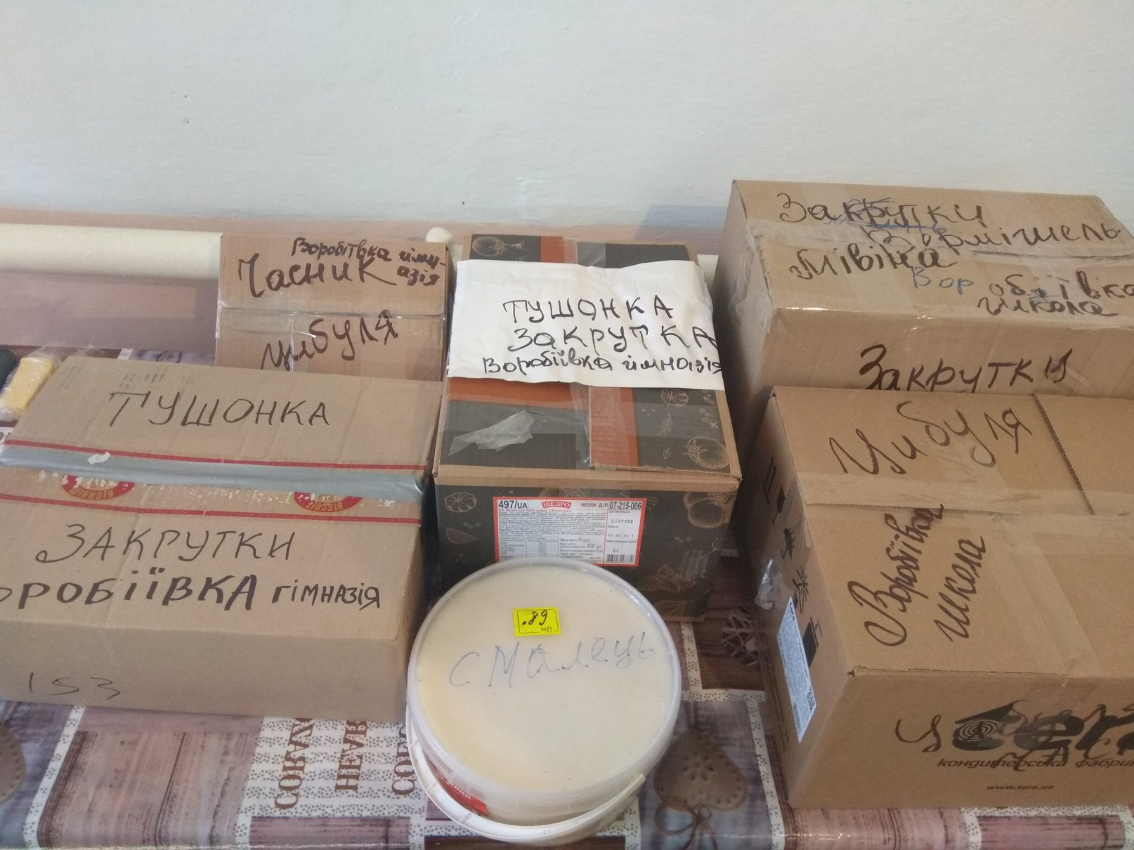

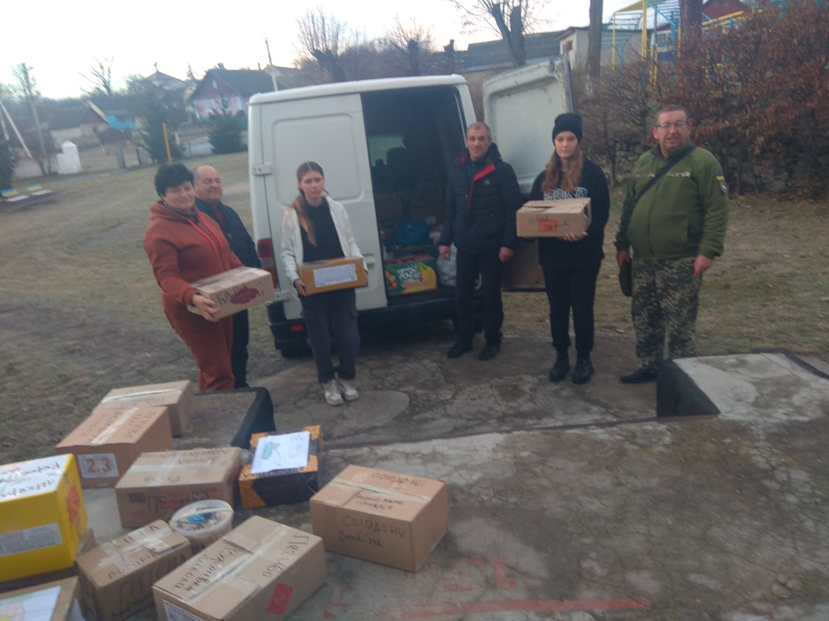
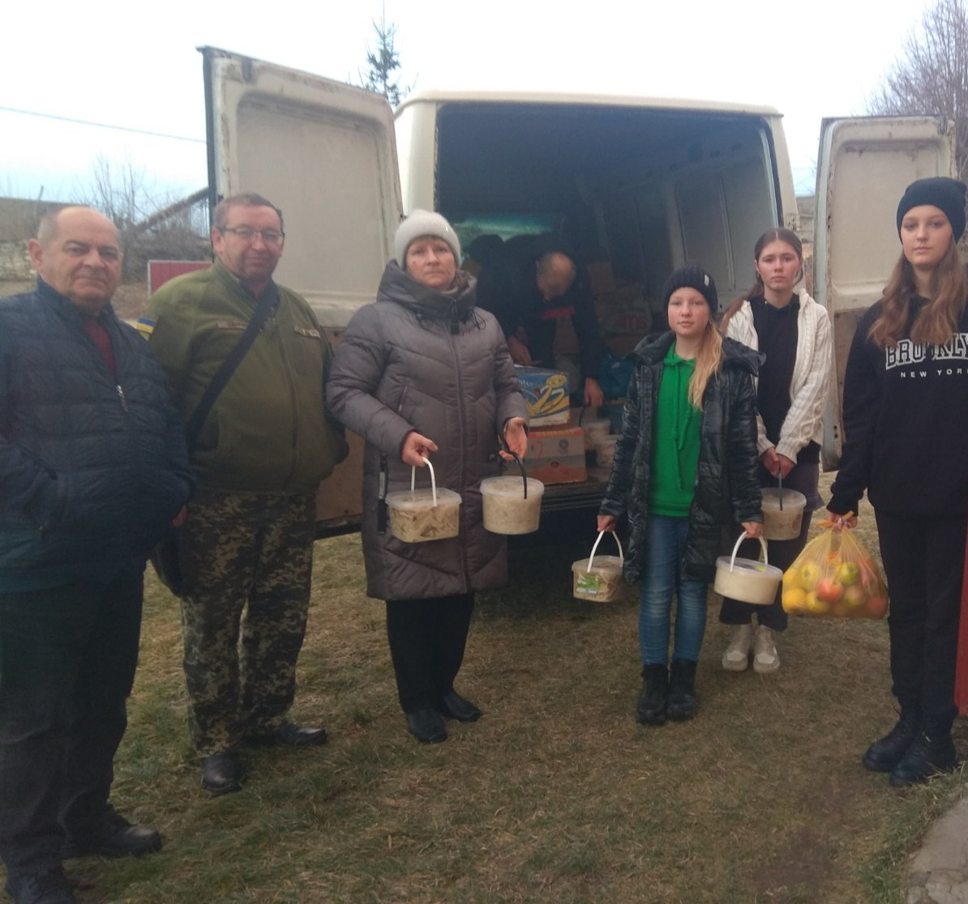

Спасибі тобі, воїне, за все!
За мужність, доброту і за відвагу!
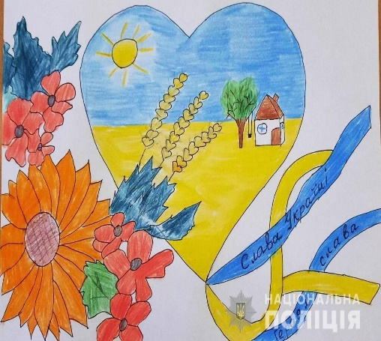
За те, що ти борониш дороге,
За Україну! За Героїв Славу!

